**Кордицепс НСП**

Cordyceps NSPАртикул: 1240

* Обладает общеукрепляющим и иммуномодулирующим действием.
* Обладает бактериостатическим и противовирусным действием.
* Стимулирует образование стволовых кроветворных клеток.
* Обладает онкопротективным действием.
* [СГР](https://drive.google.com/open?id=1qjd1z2ganYrkdCQagL-jroYkQphVyEFQ)

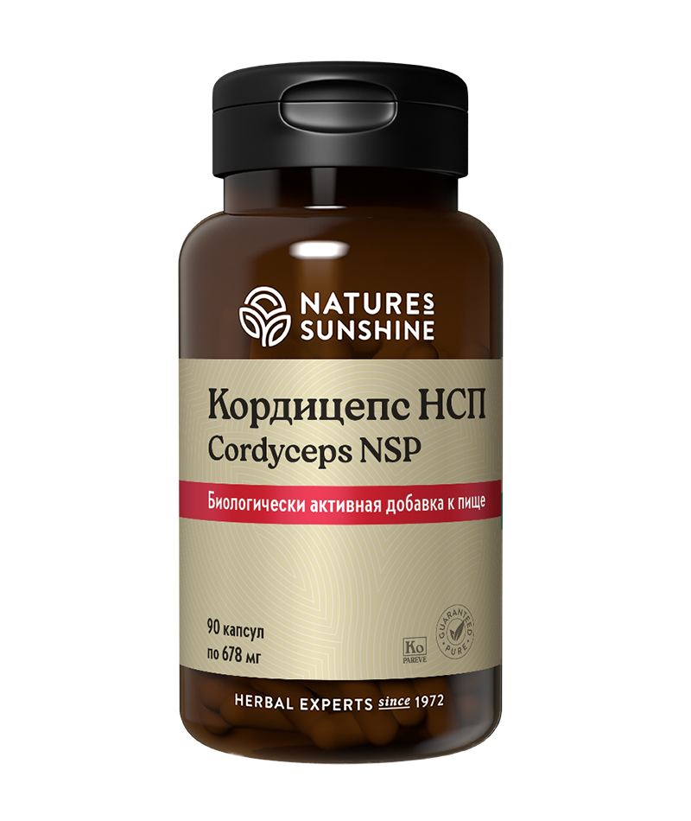

**Преимущества**

Применяемая технология выращивания кордицепса, закупаемого компанией NSP, является гарантией его высокого качества и физиологической активности.

**Активные ингредиенты**

**Кордицепс китайский** (*Cordyceps sinensis*) – гриб, который разводят в Китае и Японии на культурных плантациях тутового шелкопряда. Он зарегистрирован в Китае в качестве продукта оздоровительного питания, его используют в составе супов и при приготовлении диетических мясных, рыбных блюд. Сухие и жидкие экстракты кордицепса китайского широко применяют в составе БАД и тонизирующих безалкогольных напитков. Обладает общеукрепляющим, иммунномодулирующим действием. Стимулирует активность Т-лимфоцитов, естественных киллеров (NK-клеток) и макрофагов, при этом активность и действие NK-клеток увеличивается в 1,5 раза; фагоцитарная функция макрофагов возрастает на 73%; фагоцитарный индекс увеличивается на 130%. Кордицепс также стимулирует образование стволовых кроветворных клеток, вырабатывающихся костным мозгом, мононуклеарных тканевых клеток и фибробластов. Он активизирует работу гипоталамуса, гипофиза, повышает выделение гормонов, регулирует процессы обмена веществ, благотворно влияет на нервную, эндокринную, дыхательную и половую функции, обладает антиаритмическим и гипотензивным действием, понижает содержание холестерина, улучшает микроциркуляцию и препятствует тромбообразованию.

**Состав**

БАД к пище Кордицепс НСП является дополнительным источником полисахаридов.

**1 капсула содержит:** порошок кордицепса китайского (Cordyceps sinensis) - 530 мг.

**Вспомогательные вещества:** микрокристаллическая целлюлоза, стеарат магния, желатин.

**Применение**

Взрослым по 2 капсулы 3 раза в день во время еды. Продолжительность приема 1 месяц.

**Противопоказания:**индивидуальная непереносимость компонентов, беременность, кормление грудью.